氮及其化合物

氮族元素代表物质
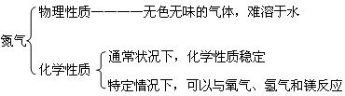
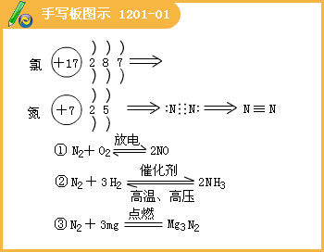
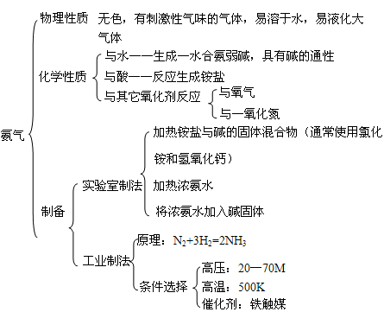
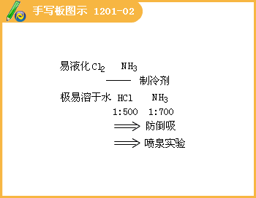
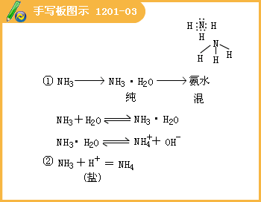
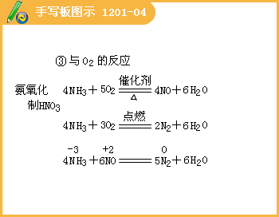
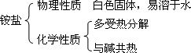
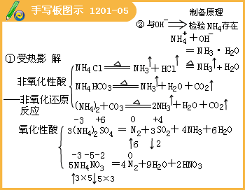
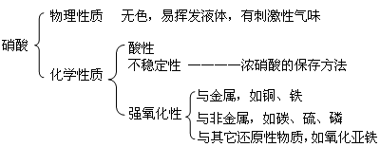
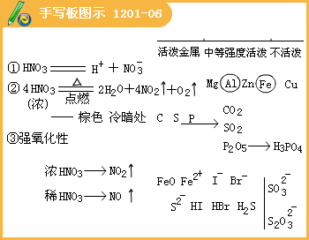
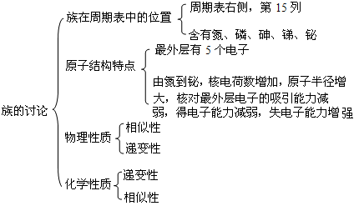
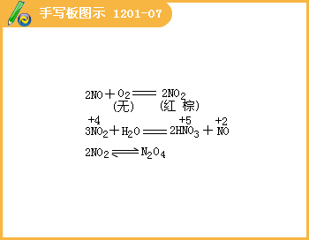
课堂练习：
1.用以下三种途径来制取相等质量的硝酸铜：（1）铜跟浓硝酸反应；（2）铜跟稀硝酸反应；（3）铜先跟氧气反应生成氧化铜，氧化铜再跟硝酸反应。以下叙述中正确的是（ ）。
A.三种途径所消耗的铜的物质的量相等
B.三种途径所消耗的硝酸的物质的量相等
C.所消耗的铜的物质的量是：途径（3）>途径（1）>途径（2）
D.所消耗的硝酸的物质的量是：途径（1）>途径（2）>途径（3）
[答疑编号931120101]
【答案】AD
2.无色的混合气体甲，可能含NO、CO₂、NO₂、NH₃、N₂中的几种，将l00 mL甲气体经过下图实验的处理，结果得到酸性溶液，而几乎无气体剩余，则甲气体的组成为（ ）。
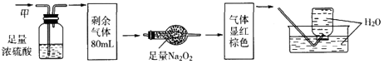
A.NH₃、NO₂、N₂
B.NH₃、NO、CO₂
C.NH₃、NO₂、CO₂
D.NO、CO₂、N₂
[答疑编号931120102]
【答案】B
3.已知气体的摩尔质量越小，扩散速度越快。右图所示为气体扩散速度的实验，两种气体扩散相遇时形成白色烟环。下列关于甲、乙的判断正确的是（ ）。
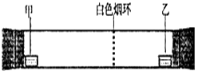
A.甲是浓氨水，乙是浓硫酸
B.甲是浓盐酸，乙是浓氨水
C.甲是浓氨水，乙是浓盐酸
D.甲是浓硝酸，乙是浓氨水
[答疑编号931120103]
【答案】C

